剪贴板Pro单机剪贴板管理器的需求构思及描述
——软件课程设计 需求分析报告
项目 | 内容
系统名称 | 剪贴板Pro —— 单机剪贴板管理器
文档版本 | V1.0
编制日期 | 2026年9月
文档性质 | 按《文档模板1-软件需求构思及描述模板》编制
产品形态 | Windows 桌面应用（Tauri 2 + React + SQLite），纯单机运行
范围声明 | 本报告只覆盖单机部分。跨设备同步、局域网传输、MQTT/WebDAV、云端主题商店、AI 助手等需要联网的功能不在本期范围内，第 8.4 节说明理由。
竞品对象 | Windows 10/11 系统自带剪贴板（Win+V）

一、背景介绍
剪贴板是操作系统里使用频率最高、却最不被重视的基础设施。用户在写文档、写代码、整理资料时，每天都在做“复制—切换—粘贴”的循环。单次复制粘贴只承载一份内容，一旦发生第二次复制，上一份内容就被覆盖。当工作涉及在多个来源之间反复搬运信息时（例如把表格里的数据填进报告、把聊天里的地址填进表单、把多处代码片段拼成一段程序），这种“只能记住一份”的机制就成了效率瓶颈。
从 2018 年的 Windows 10 1809 起，微软在系统里内置了剪贴板历史（Win+V），第一次让 Windows 用户不必安装第三方软件就能翻看历史记录。这解决了“有没有”的问题，但没有解决“好不好用”的问题：内置剪贴板历史的能力边界相当窄，缺少检索、缺少格式分类、缺少容量控制、缺少对敏感信息的保护，而且历史记录在系统重启后可能丢失。对需要长期积累素材的用户来说，它更像一个临时缓冲区，而不是一个可以依赖的信息仓库。
与此同时，开源社区里出现了大量第三方剪贴板管理器（Ditto、CopyQ、ClipboardFusion 等）。它们功能更强，但普遍存在两类问题：一是界面风格停留在十年前，与 Windows 11 的视觉语言脱节；二是把大量功能堆在设置面板里，学习成本高。2024 年以后，基于 Tauri/Rust 的新一代工具（如 TieZ）开始同时追求“原生性能”和“现代外观”，说明这个领域仍有明确的产品空位：既要保留系统剪贴板“零配置即可用”的低门槛，又要提供足够的检索与组织能力，并且把数据完全留在本机。
本项目选择这一方向，还有一个现实原因：剪贴板管理器是一个“纯单机、零外部依赖”的软件系统，但它的技术含量并不低——它必须与操作系统剪贴板机制打交道（多格式、格式竞争、回环粘贴），必须在毫秒级响应与数据可靠性之间做取舍，必须设计一套能应对重复内容的合并策略。这正好对应课程对“中等规模软件项目、对标毕业设计标准”的要求。
二、欲解决问题
本项目要解决的问题可以拆成下面六条，它们共同构成本系统存在的理由。
2.1 历史记录“留不住”
Windows 自带剪贴板的历史记录条数有限，且记录存放在系统会话中，重启或注销后可能清空，用户无法控制保留多久、保留多少条。需要长期复用的内容（常用签名、模板片段、固定话术）只能每次重新找。
2.2 历史记录“找不回”
当历史累积到几百条之后，Win+V 只提供一个按时间倒序的列表，既不能按关键字搜索，也不能按内容类型筛选。用户唯一的办法是从上往下翻，找到一条三天前复制的内容往往要翻很久，结果就是“宁可不找，重新复制一遍”。这让历史记录的价值大打折扣。
2.3 内容格式“分不清”
系统剪贴板里流动的内容形态差别很大：纯文本、带格式的富文本（从 Word、WPS 复制的表格）、代码片段、网址、图片、文件路径。Win+V 把它们混在一个列表里，一条图片和一条网址在视觉上占用同样的位置，用户无法快速定位到想要的那一类。
2.4 重复内容“清不掉”
用户在不同时间反复复制同一段内容（例如反复复制自己的邮箱、反复复制同一行命令），历史列表里就会出现多条完全一样的记录，把真正有用的内容挤出可视范围。重复项既占容量，又干扰检索。
2.5 敏感内容“藏不住”
剪贴板里经常出现身份证号、手机号、邮箱、密码、验证码。系统剪贴板历史会把这些内容明文保存并在列表里直接显示，在一台共用电脑上或者共享屏幕时，存在明确的泄露风险。
2.6 外观与操作“改不了”
Win+V 的面板外观完全跟随系统，无法调整主题、无法自定义背景、无法改变列表密度，也无法让面板贴在屏幕边缘以便随时呼出。对一个每天要打开几十次的工具来说，交互手感直接决定它会不会被用下去。
三、软件创意
本系统的核心创意是：把剪贴板从“一个临时缓冲区”改造成“一个本地优先、可检索、可组织的碎片信息库”，并且用“零配置即可用、需要时才深入”的两层设计，避免重蹈第三方工具设置项爆炸的覆辙。
3.1 软件与系统服务的协同：监听而非轮询
系统剪贴板不是文件，它由 Windows 的剪贴板链（clipboard chain）管理。本系统不采用定时读取剪贴板的轮询方案，而是向系统注册为剪贴板格式监听器（AddClipboardFormatListener），在内容变化的瞬间收到 WM_CLIPBOARDUPDATE 通知，再按需读取当前内容。这带来两个直接收益：一是空闲时完全不消耗 CPU，二是不会因为采样间隔而漏掉快速连续的复制操作。
3.2 五阶段处理管线：让内容在入库前被“洗”过一遍
收到通知后，内容不会直接写入数据库，而是经过一条职责清晰的五阶段管线：识别（判断内容类型）→ 转换（规范化、清理、脱敏、图片外置）→ 校验（回环抑制、重复合并）→ 持久化（写库、执行容量裁剪）→ 分发（刷新界面、维护顺序粘贴队列）。
这条管线是本系统结构上的关键设计：每一个阶段只做一件事，阶段之间通过上下文对象传递数据，任何一个阶段都可以终止本次处理（例如命中“忽略此来源应用”策略、或判定为自身粘贴产生的回声），后续阶段不再执行。它让“过滤规则”“隐私脱敏”“去重合并”这些看似分散的功能，收敛成同一条流水线上的插槽，而不是散落在各处的 if 判断。
3.3 合并式去重：重复内容只留一条，但位置更新
本系统的去重策略不是“发现重复就丢弃”，而是“发现重复就刷新”。每条记录在入库时计算内容指纹（文本用规范化后的哈希，图片用缩放后像素的哈希），当新内容与已有记录指纹相同时，系统复用原记录的主键，只更新它的时间戳、来源应用，并把使用次数加一。
这样做的效果是：反复复制同一段内容不会产生新行，但这条记录会自动浮到列表顶部，同时它的置顶状态、标签、备注都完整保留。相比“删除旧的、插入新的”，这种做法不会丢失用户已经附加在记录上的组织信息，也不会在数据库里制造无意义的自增主键空档。
3.4 自粘贴回声抑制：不让工具污染自己的历史
剪贴板管理器有一个天生缺陷：当用户在本系统里选择一条历史记录并粘贴出去时，系统的剪贴板监听器会再次收到变化通知，把刚刚粘贴出去的内容又重新记录一遍，导致历史被自身操作不断刷新。本系统通过“粘贴标记”解决：在向系统剪贴板写入内容前，先记录本次写入的内容指纹与时间戳；监听回调收到通知时，若内容指纹与标记一致且间隔在 10 秒内，则判定为自身回声并直接丢弃，同时清除标记。
3.5 本地优先与隐私边界
所有数据存放在本机用户目录下的 SQLite 数据库中，图片附件以文件形式存放在同目录的 attachments 子目录。程序不包含任何网络请求代码路径，不申请网络权限。对识别为敏感的记录（命中身份证、手机号、邮箱、密钥等规则），系统在预览时自动脱敏显示，并对数据库中的原始内容做加密存储。
3.6 令牌化主题系统：外观与结构解耦
外观定制不是简单地换几组颜色，而是把“结构”与“视觉语言”分离：公共样式表只负责布局、间距、组件结构，以及一套语义化的设计令牌（如 --card-radius、--shell-shadow）；每套主题是一份独立的样式文件，只覆盖自己关心的令牌与少量特殊效果。这样新增一套主题不需要改动公共组件代码，也不会让某套主题的个性渗进全局默认值。
3.7 与竞品的差异定位
把上述创意压成一句话：系统剪贴板解决“有没有历史”，第三方老工具解决“功能多不多”，本系统要解决的是“历史能不能被当成资料来用”——可检索（全文检索 + 来源 + 标签）、可组织（标签 + 置顶）、可控制（容量上限 + 保留策略）、可信任（本地存储 + 敏感脱敏）、可长期用（好看、快、不打扰）。
四、竞品分析
本章以 Windows 10/11 系统自带剪贴板（Win+V）为主要竞品，并补充两个具有代表性的第三方产品作为参照，目的是说明“系统剪贴板的能力边界在哪里，本系统的增量价值在哪里”。
4.1 主要竞品：Windows 系统自带剪贴板（Win+V）
功能范围：记录文本、HTML 富文本与图片（图片上限 4MB）；支持置顶单条记录、手动删除单条、一键清空、跨设备同步（需登录微软账号）。
它的优点是零安装、零配置、与系统深度融合、响应路径最短。下面重点分析它的不足，这些不足构成了本系统的需求来源。
能力维度 | Windows 自带剪贴板的表现 | 对用户的实际影响
持久化 | 历史保存在系统会话与用户配置中，重启、注销、清理系统后可能丢失；无法选择存储位置 | 长期积累的素材不可依赖，无法作为资料库使用
容量控制 | 固定约 25 条上限，用户不可调整；超出后最早的记录被自动丢弃 | 高频使用场景下有效历史极短
检索 | 无任何搜索能力，只能按时间倒序翻看 | 历史一多就等于没有历史
格式分类 | 文本、富文本、图片混在同一列表，不能按类型筛选 | 定位特定类型内容效率低
去重合并 | 相同内容重复复制会生成多条独立记录 | 列表被重复项挤占，干扰浏览
组织能力 | 仅支持单条置顶；没有标签、没有分组、没有备注 | 无法对内容做二次组织
隐私保护 | 无敏感信息识别，无脱敏显示，无加密存储 | 共用电脑或投屏时存在泄露风险
外观定制 | 外观完全跟随系统，不可换主题、不可调密度、不可自定义背景 | 无法按个人习惯优化交互手感
窗口行为 | 面板必须由快捷键唤起并居中弹出，不支持贴边驻留、不跟随鼠标 | 高频调用的工具缺少顺手的位置
来源信息 | 不显示内容来自哪个应用 | 无法借助来源线索回忆内容出处

说明：以上结论来自课程组在 Windows 11 上对系统剪贴板的实际试用与操作验证，其中容量、持久化行为通过反复复制并观察列表变化得出，作为第一手测试依据记录。
4.2 参照竞品一：Ditto（开源，Windows）
项目 | 内容
优势 | 功能极全：支持搜索、类型筛选、多设备同步、加密传输、自定义快捷键；开源免费，社区活跃
不足 | 界面为传统 Win32 风格，与现代 Windows 视觉语言差距明显；设置项繁多且术语偏技术化，新用户学习成本高
对本系统的启示 | 功能完整但“不好看、不好上手”会限制用户规模。本系统要在保留核心管理能力的同时，把默认体验做到开箱即用

4.3 参照竞品二：TieZ（开源，Tauri + Rust 跨平台）
项目 | 内容
优势 | 基于 Tauri 2 与 Rust，性能与内存占用优秀；支持文本/富文本/图片/文件多类型采集；内置多套主题与云母、亚克力材质效果；具备标签、表情、隐私脱敏、全局搜索等能力
不足 | 功能边界很宽，包含 WebDAV 同步、局域网传输、MQTT、云端主题商店、AI 助手等联网能力，整体复杂度和部署成本较高；部分高级能力依赖外部服务
对本系统的启示 | 本系统参考它在单机能力上的设计与取舍（尤其是多类型采集、去重策略、主题令牌体系），但明确裁剪掉全部联网能力，把范围收敛到“单机、隐私、快”

4.4 竞品对比矩阵
能力 | Windows 自带剪贴板 | Ditto | TieZ | 本系统 剪贴板Pro
纯单机、无网络依赖 | 是 | 否（含同步） | 否（含同步/商店/AI） | 是
数据全本地且可加密 | 否 | 部分 | 是 | 是
持久化存储 | 受限 | 是 | 是 | 是
自定义容量上限 | 否 | 是 | 是 | 是
全文检索 | 否 | 是 | 是 | 是
格式分类筛选 | 否 | 是 | 是 | 是
重复内容自动合并 | 否 | 部分 | 是 | 是
多套可切换外观主题 | 否 | 否 | 是 | 是
敏感信息脱敏 | 否 | 否 | 是 | 是
首屏零配置可用 | 是 | 否 | 部分 | 是

结论：系统剪贴板胜在“零门槛”，第三方工具胜在“功能全”，但两者都没有同时做到“零门槛 + 可检索 + 可组织 + 可信任 + 好看”。本系统把目标锁定在这个交叉点上，并用单机范围换取更低的复杂度和更高的隐私保障。
五、系统的组成和部署
5.1 系统要素构成
本系统由三个软件要素、若干系统服务要素和若干本地资源要素组成，各要素之间的协作关系如下表。
编号 | 要素 | 类型 | 职责
E1 | 剪贴板管理客户端 | 自研软件 | 主程序：界面、快捷键、历史列表、设置面板、主题渲染
E2 | 系统剪贴板监听与读写模块 | 自研软件 | 注册系统监听、读取多格式内容、写回系统剪贴板
E3 | 内容处理管线 | 自研软件 | 五阶段处理：识别、转换、校验、持久化、分发
E4 | 本地数据库 | 第三方组件 | SQLite 文件数据库，存放历史记录、标签、设置项
E5 | 本地附件目录 | 本地资源 | 存放图片附件与富文本外置资源
E6 | Windows 剪贴板服务 | 系统服务 | 操作系统提供的剪贴板链与多格式数据交换机制
E7 | 全局快捷键子系统 | 系统服务 | 注册系统级热键，在任意应用中唤起面板
E8 | 系统托盘 | 系统服务 | 常驻入口：显示/隐藏、暂停监听、退出
E9 | 系统文件系统 | 系统服务 | 数据库与附件目录的持久化载体

5.2 要素间的相互关系

┌──────────────────────────────────────────────────────────┐
│ 剪贴板Pro 客户端（E1） │
│ │
│ ┌──────────────┐ ┌───────────────────────────┐ │
│ │ 主窗口 / 面板 │ │ 设置面板 │ │
│ │ 历史列表 │ │ 容量 / 外观 / 隐私 / 热键 │ │
│ └───────┬──────┘ └─────────────┬─────────────┘ │
│ │ IPC 命令 │ │
│ ┌───────▼──────────────────────────────▼─────────────┐ │
│ │ 应用内核（命令层 + 状态层） │ │
│ └───┬──────────────┬───────────────┬─────────────┬───┘ │
│ │ │ │ │ │
│ ┌────▼─────┐ ┌─────▼──────┐ ┌─────▼─────┐ ┌────▼────┐ │
│ │ 监听与读写│ │ 内容处理 │ │ 检索引擎 │ │ 主题引擎│ │
│ │ 模块(E2) │─▶│ 管线(E3) │─▶│ │ │ │ │
│ └────┬─────┘ └─────┬──────┘ └─────┬─────┘ └────┬────┘ │
└───────┼──────────────┼───────────────┼─────────────┼──────┘
│ │ │ │
┌───────▼──────┐ ┌────▼───────┐ ┌────▼──────┐ ┌───▼─────┐
│ Windows 剪贴板│ │ 本地数据库 │ │ 附件目录 │ │ 主题样式│
│ 服务 (E6) │ │ SQLite(E4)│ │ (E5) │ │ 文件 │
└──────────────┘ └────────────┘ └───────────┘ └─────────┘
▲
┌───────┴──────┐ ┌──────────────┐ ┌──────────────┐
│ 全局快捷键(E7)│ │ 系统托盘 (E8) │ │ 文件系统 (E9) │
└──────────────┘ └──────────────┘ └──────────────┘

5.3 部署方式
项目 | 说明
运行平台 | Windows 10 1809 及以上 / Windows 11（x64 与 ARM64）
安装形态 | 单文件安装包（.exe）与免安装便携版（.zip）两种
运行时依赖 | 无。WebView2 运行时由安装包自动检测并安装；数据库为进程内嵌 SQLite，无需独立数据库服务
数据存放位置 | %APPDATA%\剪贴板Pro\clipboardpro.db（数据库）与 %APPDATA%\剪贴板Pro\attachments\（图片附件）
网络要求 | 无。程序不发起任何网络请求，可在完全离线的环境中使用
权限要求 | 普通用户权限；仅全局快捷键注册、剪贴板监听与开机自启需要向系统登记，均不需要管理员权限
部署步骤 | 安装 → 首次启动自动建库与建表 → 注册监听与快捷键 → 托盘常驻，全程无需人工配置

六、软件功能需求描述
6.1 软件功能概述
系统共划分 9 个功能模块、47 个功能点。功能编号规则为 F模块号-序号，优先级分为三级：高（必做，缺失则系统不成立）、中（应做，影响体验完整性）、低（可选，时间允许时实现）。
模块 | 模块名称 | 功能点数 | 核心功能点数 | 说明
F1 | 剪贴板监听与内容采集 | 7 | 5 | 系统监听、多类型采集、来源识别、回声抑制、快捷键采集
F2 | 本地持久化存储 | 6 | 5 | 数据库建库建表、文本入库、图片外置、启动恢复、事务与备份
F3 | 容量管理与存储策略 | 5 | 3 | 自定义上限、裁剪顺序、置顶豁免、按时间清理、容量统计
F4 | 格式识别与分类浏览 | 5 | 2 | 内容类型识别、类型筛选、来源筛选、时间分组、计数统计
F5 | 检索与定位 | 5 | 2 | 全文检索、来源检索、标签检索、结果高亮、输入即时检索
F6 | 重复内容合并 | 4 | 3 | 文本指纹、图片指纹、合并刷新、使用计数
F7 | 记录组织 | 5 | 3 | 置顶、标签、批量操作、编辑、删除与清空
F8 | 外观与窗口行为 | 5 | 1 | 多套主题、深浅色、自定义背景、窗口贴边、列表密度
F9 | 隐私与安全 | 3 | 2 | 敏感识别、预览脱敏、敏感记录加密存储
合计 | 9 个模块 | 47 | 36 | —

合计 47 个功能点，核心功能点（优先级为“高”）共 36 个，远超课程要求的“不少于 6 个核心功能点”。功能点的完整清单见 6.1.1 至 6.1.9。
6.1.1 模块 F1：剪贴板监听与内容采集
编号 | 功能点 | 功能描述 | 优先级
F1-1 | 系统剪贴板监听 | 注册为系统剪贴板格式监听器，内容变化时即时收到通知并触发采集，空闲时不占用 CPU | 高
F1-2 | 文本类内容采集 | 采集纯文本、富文本（HTML）、代码片段、网址四类文本内容 | 高
F1-3 | 图片内容采集 | 采集位图与图片文件形式的剪贴板内容，转存为本地附件 | 高
F1-4 | 文件与目录路径采集 | 采集从资源管理器复制的文件、文件夹路径列表 | 中
F1-5 | 来源应用识别 | 记录内容来自哪个进程，用于展示来源图标与按来源筛选 | 中
F1-6 | 自粘贴回声抑制 | 识别由本系统自身粘贴产生的内容变化，10 秒内不重复入库 | 高
F1-7 | 监听暂停与恢复 | 允许临时暂停监听（例如输入密码时），从托盘或快捷键恢复 | 中

6.1.2 模块 F2：本地持久化存储
编号 | 功能点 | 功能描述 | 优先级
F2-1 | 数据库自动建库建表 | 首次启动自动创建数据库文件与全部数据表，并写入版本号支持后续升级 | 高
F2-2 | 文本记录持久化 | 文本类记录写入数据库，包含内容、预览、类型、来源、时间、使用次数 | 高
F2-3 | 图片附件外置存储 | 图片以文件形式存入附件目录，数据库只保存路径，避免数据库膨胀 | 高
F2-4 | 启动时历史恢复 | 软件启动后从数据库加载历史记录，恢复上一次退出前的完整状态 | 高
F2-5 | 写入事务与异常回滚 | 记录写入使用事务，出现异常时回滚，避免出现半条记录 | 高
F2-6 | 数据库备份与恢复 | 支持手动导出数据库副本与从副本恢复 | 低

6.1.3 模块 F3：容量管理与存储策略
编号 | 功能点 | 功能描述 | 优先级
F3-1 | 自定义存储上限 | 用户可自行设置保留的记录条数上限（如 200、500、2000、不限），并支持关闭上限 | 高
F3-2 | 超限自动裁剪 | 超出上限后按时间从早到晚删除最旧的记录，直到回到上限以内 | 高
F3-3 | 置顶与标签记录豁免 | 被置顶或已打标签的记录不参与自动裁剪，视为用户显式保留 | 高
F3-4 | 按时间批量清理 | 支持清理“一天前 / 一周前 / 一个月前”的记录 | 中
F3-5 | 容量统计与占用提示 | 展示当前记录条数、上限、附件占用空间，接近上限时提示 | 中

6.1.4 模块 F4：格式识别与分类浏览
编号 | 功能点 | 功能描述 | 优先级
F4-1 | 内容类型自动识别 | 将记录判定为文本、富文本、代码、网址、图片、文件六类之一 | 高
F4-2 | 按类型筛选 | 顶部类型标签一键筛选，支持“全部”与单类型切换 | 高
F4-3 | 按来源应用筛选 | 按来源应用过滤记录，便于找回“从某个软件复制的那条内容” | 中
F4-4 | 按时间分组展示 | 列表按今天、昨天、本周、更早分组，便于按时间回忆 | 中
F4-5 | 各类型数量统计 | 在筛选标签上显示各类型的记录条数 | 低

6.1.5 模块 F5：检索与定位
编号 | 功能点 | 功能描述 | 优先级
F5-1 | 内容全文检索 | 按关键字对记录正文做模糊匹配检索 | 高
F5-2 | 来源应用检索 | 检索条件同时匹配来源应用名称 | 中
F5-3 | 标签检索 | 支持只按标签检索与标签+内容联合检索 | 中
F5-4 | 命中高亮 | 在检索结果中高亮命中的关键字片段 | 中
F5-5 | 输入即时检索 | 输入过程中自动触发检索，并对连续输入做防抖处理 | 高

6.1.6 模块 F6：重复内容合并
编号 | 功能点 | 功能描述 | 优先级
F6-1 | 文本内容指纹 | 对文本做去首尾空白、统一换行符的规范化后计算哈希指纹 | 高
F6-2 | 图片内容指纹 | 对图片做等比缩放后按像素计算哈希指纹，容忍重新编码带来的字节差异 | 高
F6-3 | 重复合并刷新 | 命中已有记录时不新增行，而是更新其时间戳并使其浮到列表顶部 | 高
F6-4 | 使用次数累计 | 每次合并命中时将该记录的复制次数加一，用于体现内容复用频率 | 低

6.1.7 模块 F7：记录组织
编号 | 功能点 | 功能描述 | 优先级
F7-1 | 置顶与取消置顶 | 将常用记录固定在列表顶部，置顶项之间可手动排序 | 高
F7-2 | 标签管理 | 为记录添加自定义标签，标签可设置颜色，支持标签的增删与重命名 | 中
F7-3 | 记录编辑 | 对文本类记录直接修改内容，保存后更新指纹 | 中
F7-4 | 删除单条与批量删除 | 删除单条记录，或选中多条后批量删除 | 高
F7-5 | 清空历史 | 一键清空未被置顶且未打标签的记录，并提示不可恢复 | 高

6.1.8 模块 F8：外观与窗口行为
编号 | 功能点 | 功能描述 | 优先级
F8-1 | 多套外观主题 | 内置多套主题（3D复古、云母、毛玻璃、便利贴、纸质书感、樱花），一键切换 | 高
F8-2 | 深浅色模式 | 支持浅色、深色、跟随系统三种模式 | 中
F8-3 | 自定义背景 | 允许用户选择本地图片作为面板背景，并调整不透明度 | 低
F8-4 | 窗口贴边与跟随 | 面板可停靠在屏幕边缘自动隐藏，鼠标移入唤出；支持跟随鼠标位置弹出 | 中
F8-5 | 列表密度设置 | 紧凑、标准、宽松三档列表密度 | 低

6.1.9 模块 F9：隐私与安全
编号 | 功能点 | 功能描述 | 优先级
F9-1 | 敏感信息识别 | 识别身份证号、手机号、邮箱、密钥类字符串，并自动打上敏感标记 | 高
F9-2 | 预览脱敏显示 | 敏感记录在列表中默认以掩码显示，需主动点击才展开查看 | 高
F9-3 | 敏感记录加密存储 | 对标记为敏感的记录，其内容在数据库中加密存放 | 中

6.1.10 典型使用场景
场景 | 用户动作 | 系统响应 | 涉及功能
跨软件搬数据 | 从表格复制多行数据，切到文档软件逐条粘贴 | 历史按顺序保留，可用快捷键逐条粘贴 | F1-2、F7-1
找回三天前的内容 | 打开面板输入关键字 | 实时过滤出命中记录并高亮关键字 | F5-1、F5-5
反复复制同一段话术 | 多次复制同一段文字 | 只保留一条并刷新到顶部，次数累加 | F6-1、F6-3
控制历史规模 | 在设置里把上限改为 500 条 | 超出部分按时间从旧到新清理，置顶与标签项保留 | F3-1、F3-2、F3-3
只找图片 | 点击类型标签中的“图片” | 列表只显示图片记录 | F4-2
密码不被记录 | 开启隐私保护并暂停监听 | 敏感内容以掩码展示并加密存储 | F9-1、F9-2、F9-3
换一个顺眼的外观 | 在设置里切换到毛玻璃主题 | 整个界面切换为该主题的视觉语言并立即生效 | F8-1、F8-2

6.2 软件需求的用例模型
系统的参与者识别、用例清单、用例图与全部用例的详细说明，单独成册，见同目录下的《02-用例图与用例说明.docx》。
此处给出用例清单的摘要。系统共识别 6 个参与者，建立 20 个用例。
用例编号 | 用例名称 | 主要参与者 | 所属模块 | 优先级
UC-01 | 监听剪贴板变化并采集内容 | 用户 | F1 | 高（核心）
UC-02 | 识别并归类内容格式 | 系统剪贴板监听器 | F1、F4 | 高
UC-03 | 持久化保存记录 | 本地数据库 | F2 | 高（核心）
UC-04 | 配置存储容量上限 | 用户 | F3 | 高
UC-05 | 超限自动裁剪历史 | 本地数据库 | F3 | 高
UC-06 | 重复内容合并刷新 | 本地数据库 | F6 | 高（核心）
UC-07 | 浏览与分类筛选历史 | 用户 | F4 | 高
UC-08 | 检索剪贴板历史 | 用户 | F5 | 高（核心）
UC-09 | 粘贴选中的记录 | 用户 | F1、F7 | 高
UC-10 | 置顶与取消置顶记录 | 用户 | F7 | 高
UC-11 | 管理标签 | 用户 | F7 | 中
UC-12 | 编辑记录内容 | 用户 | F7 | 中
UC-13 | 删除与清空历史 | 用户 | F7 | 高
UC-14 | 暂停与恢复监听 | 用户 | F1 | 中
UC-15 | 切换外观主题 | 用户 | F8 | 高
UC-16 | 设置全局快捷键与窗口行为 | 用户 | F8 | 中
UC-17 | 识别并脱敏敏感信息 | 本地数据库 | F9 | 高
UC-18 | 应用配置持久化 | 配置仓库 | F8 | 中
UC-19 | 注册全局快捷键与托盘 | 系统托盘与快捷键子系统 | F1、F8 | 中
UC-20 | 启动初始化与历史恢复 | 本地数据库 | F2 | 中

6.3 软件需求的分析模型
本节给出顺序图、活动图、分析类图与状态图所描述的对象，原始绘图文件（.drawio）与导出的 PNG 见同目录用例图文件夹与导出图片文件夹。
6.3.1 分析类图（核心类）
类名 | 类型 | 核心属性 | 主要职责
ClipboardEntry | 实体类 | id、contentType、content、htmlContent、sourceApp、timestamp、preview、isPinned、pinnedOrder、tags、useCount、contentHash、isExternal | 表示一条剪贴板历史记录
Tag | 实体类 | name、color | 表示一个自定义标签
Setting | 实体类 | key、value | 表示一项配置项
ClipboardPipeline | 控制类 | stages[]、context | 按顺序驱动五个处理阶段
ClipboardData | 值对象 | Text / RichText / Image / Files | 承载从系统剪贴板读到的原始数据
ClipboardListener | 边界类 | 监听句柄、回调 | 注册系统监听并在变化时触发采集
DedupService | 服务类 | textHash、imageHash | 计算内容指纹并判定重复
CapacityService | 服务类 | limit、protectRule | 执行容量上限检查与裁剪
SearchService | 服务类 | query、typeFilter、tagOnly | 执行检索与筛选，返回结果集
PrivacyService | 服务类 | kinds、rules | 识别敏感内容并生成脱敏预览
ThemeService | 服务类 | themeId、mode | 管理与应用外观主题
ClipboardRepository | 仓储类 | conn | 对记录表、标签表的增删改查
SettingsRepository | 仓储类 | conn | 对配置表的读写

类之间的关系：

ClipboardListener ──1:1── ClipboardPipeline 监听器驱动管线
ClipboardPipeline ──1:N── ClipboardData 一次采集对应一份原始数据
ClipboardPipeline ──1:1── ClipboardEntry 管线处理后产出一条记录
ClipboardEntry ──N:M── Tag 一条记录可有多个标签，一个标签可属于多条记录
ClipboardRepository ──1:N── ClipboardEntry 仓储管理记录的生命周期
SearchService ──依赖── ClipboardRepository 检索通过仓储访问数据
CapacityService ──依赖── ClipboardRepository 裁剪通过仓储删除数据
PrivacyService ──依赖── ClipboardEntry 脱敏作用于记录内容
ThemeService ──依赖── SettingsRepository 主题选择持久化到配置表

6.3.2 顺序图：一次复制到入库的完整交互（对应 UC-01 / UC-02 / UC-03 / UC-06）

┌──────┐ ┌──────────┐ ┌──────────┐ ┌────────┐ ┌────────┐ ┌────────┐
│ 用户 │ │ 系统剪贴板│ │ 监听器 │ │ 处理管线│ │ 数据库 │ │ 界面 │
└──┬───┘ └────┬─────┘ └────┬─────┘ └───┬────┘ └───┬────┘ └───┬────┘
│ 复制内容 │ │ │ │ │
├───────────▶│ │ │ │ │
│ │ 内容变化通知 │ │ │ │
│ ├─────────────▶│ │ │ │
│ │ │ 读取多格式数据 │ │
│ │◀─────────────┤ │ │ │
│ │ │ 触发采集 │ │ │
│ │ ├────────────▶│ │ │
│ │ │ │ ①识别类型 │ │
│ │ │ │ ②转换规范化│ │
│ │ │ │ ③脱敏判定 │ │
│ │ │ │ ④回声检查 │ │
│ │ │ │ ⑤查指纹 │ │
│ │ │ ├───────────▶│ │
│ │ │ │◀───────────┤ │
│ │ │ │ │ │
│ │ │ [指纹不存在] 插入新记录 │ │
│ │ │ ├───────────▶│ │
│ │ │ [指纹已存在] 更新时间戳 │ │
│ │ │ ├───────────▶│ │
│ │ │ │ │ │
│ │ │ │ ⑥容量检查与裁剪 │
│ │ │ ├───────────▶│ │
│ │ │ │ ⑦分发刷新事件 │
│ │ │ ├────────────────────────▶│
│ │ │ │ │ 列表顶部
│ │ │ │ │ 插入新卡片

6.3.3 顺序图：一次粘贴的完整交互（对应 UC-09，含回声抑制）

┌──────┐ ┌────────┐ ┌────────┐ ┌──────────┐ ┌────────┐
│ 用户 │ │ 界面 │ │ 应用内核│ │ 系统剪贴板│ │ 监听器 │
└──┬───┘ └───┬────┘ └───┬────┘ └────┬─────┘ └───┬────┘
│ 双击记录 │ │ │ │
├───────────▶│ │ │ │
│ │ 请求粘贴 │ │ │
│ ├───────────▶│ │ │
│ │ │ 读取记录内容 │ │
│ │ │ 写入粘贴标记（指纹+时间） │
│ │ │ 写回剪贴板 │ │
│ │ ├────────────▶│ │
│ │ │ │ 变化通知 │
│ │ │ ├────────────▶│
│ │ │ │ │ 读取内容
│ │ │ │ │ 比对粘贴标记
│ │ │ │ │
│ │ │ [指纹一致且 <10 秒] │
│ │ │ │ │ 判定为回声
│ │ │ │ │ 丢弃并清标记
│ │ │ [指纹不一致或超时] │
│ │ │ │ │ 作为新内容采集
│ │ │ 模拟 Ctrl+V │ │
│ │ ├────────────▶│ │
│ │ │ │ 内容进入目标应用
│ ◀──────────┴────────────┴─────────────┤ │
│ 内容出现在目标应用 │ │

6.3.4 活动图：容量上限裁剪（对应 UC-05）

┌───────────────────────┐
│ 记录写入成功 │
└───────────┬───────────┘
▼
┌───────────────────────┐
│ 读取配置：上限是否开启？│
└───────────┬───────────┘
┌─────┴─────┐
[未开启] [已开启]
│ ▼
│ ┌────────────────────────────┐
│ │ 统计不参与豁免的记录条数 N │
│ │ 豁免条件：已置顶 或 已有标签│
│ └────────────┬───────────────┘
│ ▼
│ ┌─────────────┐
│ │ N > 上限 ? │
│ └──┬───────┬──┘
│ [否] │ │ [是]
│ │ ▼
│ │ ┌──────────────────────────┐
│ │ │ 需要删除 D = N - 上限 条 │
│ │ └────────────┬─────────────┘
│ │ ▼
│ │ ┌──────────────────────────┐
│ │ │ 按时间升序取最旧的 D 条 │
│ │ └────────────┬─────────────┘
│ │ ▼
│ │ ┌──────────────────────────┐
│ │ │ 逐条删除：同时清理其附件 │
│ │ └────────────┬─────────────┘
│ │ ▼
│ │ ┌──────────────────────────┐
│ │ │ 通知界面移除对应卡片 │
│ │ └────────────┬─────────────┘
└───────────────┴───────────────┘
▼
┌───────────────────────┐
│ 本次写入处理结束 │
└───────────────────────┘

6.3.5 状态图：一条剪贴板记录的生命周期

┌──────────────┐
│ 未创建 │
└──────┬───────┘
│ 监听器收到内容变化
▼
┌──────────────┐
│ 处理中 │
└──┬────┬───┬──┘
回声判定命中 │ │ │ 指纹命中已有记录
（丢弃） │ │ └──────────────┐
┌────────┘ │ 指纹不存在 │
▼ ▼ ▼
┌────────────┐ ┌────────────┐ ┌────────────────┐
│ 已丢弃 │ │ 已入库 │ │ 已合并（刷新） │
│ （终态） │ │ （普通） │ │ 时间戳+次数+1 │
└────────────┘ └─────┬──────┘ └───────┬────────┘
│ │
┌─────────────┼──────────────────┘
│ │
│ ▼
│ ┌──────────────┐
│ │ 已置顶 │◀──┐
│ └──────┬───────┘ │ 取消置顶
│ │ 置顶 │
│ └───────────┘
│ │
│ ▼
│ ┌──────────────┐
│ │ 已打标签 │
│ └──────┬───────┘
│ │ 进入豁免集合
│ │
▼ ▼
┌──────────────────────────────┐
│ 已删除（超限裁剪 / 手动删除）│
│ （终态） │
└──────────────────────────────┘

6.3.6 活动图：检索流程（对应 UC-08）

┌────────────────────┐
│ 用户在搜索框输入 │
└─────────┬──────────┘
▼
┌────────────────────┐
│ 防抖等待（约200毫秒）│
└─────────┬──────────┘
▼
┌────────────────────────────┐
│ 关键字规范化（去空白、转小写）│
└─────────┬──────────────────┘
▼
┌────────────────────┐
│ 关键字为空？ │
└──┬─────────────┬───┘
[是] │ │ [否]
▼ ▼
┌─────────┐ ┌──────────────────────────────┐
│ 返回全部│ │ 是否仅按标签检索？ │
│ 历史列表│ └──┬───────────────────────┬───┘
└─────────┘ [是]│ │[否]
▼ ▼
┌────────────────────┐ ┌────────────────────────────┐
│ 标签表模糊匹配 │ │ 内容 LIKE 匹配 │
│ │ │ 或 来源应用 LIKE 匹配 │
│ │ │ 或 标签 LIKE 匹配 │
└─────────┬──────────┘ └────────────┬───────────────┘
└──────────┬───────────────┘
▼
┌────────────────────────────┐
│ 与当前类型筛选、来源筛选取交集│
└─────────────┬──────────────┘
▼
┌────────────────────────────┐
│ 按时间倒序排序，限制返回条数 │
└─────────────┬──────────────┘
▼
┌────────────────────────────┐
│ 结果渲染，命中片段高亮 │
└────────────────────────────┘

七、数据模型与接口层设计
7.1 数据库表结构
系统使用一张主表存放记录、一张标签表、一张关联表与一张配置表，均为 SQLite 标准表。所有时间字段统一使用毫秒级 Unix 时间戳。
表 1：clipboard_history（剪贴板历史记录表）
字段名 | 类型 | 约束 | 说明
id | INTEGER | 主键，自增 | 记录唯一标识
content_type | TEXT | 非空 | 内容类型：text / rich_text / code / url / image / file
content | TEXT | 非空 | 记录正文；图片类型存放附件路径；敏感记录存放密文
html_content | TEXT | 可空 | 富文本的 HTML 原文
source_app | TEXT | 非空 | 来源应用名称
source_app_path | TEXT | 可空 | 来源应用可执行文件路径，用于渲染来源图标
timestamp | INTEGER | 非空 | 记录时间（毫秒时间戳）
preview | TEXT | 非空 | 列表展示用的预览文本，已做空白折叠与截断
is_pinned | INTEGER | 非空，默认 0 | 是否置顶：0 否，1 是
pinned_order | INTEGER | 非空，默认 0 | 置顶项内部排序值，越大越靠前
tags | TEXT | 非空，默认 [] | 标签的 JSON 数组冗余字段，便于快速读取
use_count | INTEGER | 非空，默认 0 | 被复用（合并命中）的次数
content_hash | INTEGER | 非空，默认 0 | 内容指纹，文本为规范化哈希，图片为像素哈希
is_external | INTEGER | 非空，默认 0 | 内容是否为外部文件路径（图片、文件类型）

表 2：saved_tags（标签定义表）
字段名 | 类型 | 约束 | 说明
name | TEXT | 主键 | 标签名称，唯一
color | TEXT | 可空 | 标签颜色（十六进制色值）

表 3：entry_tags（记录与标签的关联表）
字段名 | 类型 | 约束 | 说明
entry_id | INTEGER | 联合主键 | 记录 id，对应 clipboard_history.id
tag | TEXT | 联合主键 | 标签名，对应 saved_tags.name

表 4：settings（配置表）
字段名 | 类型 | 约束 | 说明
key | TEXT | 主键 | 配置项键名，如 app.persistent_limit
value | TEXT | 非空 | 配置项值，统一以字符串存放，读取时按类型解析

表 5：schema_migrations（结构版本表）
字段名 | 类型 | 约束 | 说明
version | INTEGER | 主键 | 已应用的结构版本号
applied_at | TIMESTAMP | 默认当前时间 | 该版本结构的应用时间

关键索引：
索引名 | 字段 | 用途
idx_history_pinned_order_time | is_pinned, pinned_order, timestamp | 加速列表排序查询（置顶优先、时间倒序）
idx_history_type_hash | content_type, content_hash | 加速去重时的指纹比对
idx_history_timestamp | timestamp | 加速按时间分组与超限裁剪
idx_entry_tags_tag | tag | 加速按标签检索
idx_entry_tags_entry | entry_id | 加速读取某条记录的标签集合

7.2 主要配置项
配置键 | 含义 | 类型 | 默认值
app.persistent | 是否持久化保存（关闭后仅会话内保留） | 布尔 | true
app.persistent_limit_enabled | 是否启用存储上限 | 布尔 | true
app.persistent_limit | 存储上限条数 | 整数 | 500
app.deduplicate | 是否启用重复内容合并 | 布尔 | true
app.capture_rich_text | 是否采集富文本 | 布尔 | true
app.capture_files | 是否采集文件与目录路径 | 布尔 | true
app.delete_after_paste | 粘贴后是否自动删除该条记录 | 布尔 | false
app.cleanup_rules | 入库前的文本清理规则（正则替换） | 文本 | 空
app.privacy_protection | 是否启用敏感信息识别与脱敏 | 布尔 | true
app.privacy_protection_kinds | 启用识别的敏感类型集合 | 字符串数组 | 身份证,手机号,邮箱,密钥
app.theme | 当前外观主题 | 枚举 | mica（云母）
app.theme_mode | 深浅色模式：light / dark / system | 枚举 | system
app.list_density | 列表密度：compact / normal / loose | 枚举 | normal
app.main_hotkey | 唤起主面板的全局快捷键 | 文本 | Ctrl+Shift+V
app.search_hotkey | 唤起并聚焦搜索框的全局快捷键 | 文本 | Ctrl+Shift+F
app.edge_docking | 是否启用窗口贴边停靠 | 布尔 | false
app.follow_mouse | 面板是否在鼠标位置弹出 | 布尔 | false
app.silent_start | 是否静默启动（不显示主窗口） | 布尔 | true
app.sound_enabled | 复制时是否播放提示音 | 布尔 | false

7.3 接口层：命令接口
本系统为单机应用，界面与内核之间通过进程内命令调用（Tauri IPC）交互，不存在网络接口。下表列出全部命令接口，命令名统一使用 snake_case，返回值统一为 JSON 结构。
统一返回格式：
{
"ok": true,
"data": { },
"error": null,
"timestamp": 1757000000000
}
出错时 ok 为 false，error 为 {code, message} 结构。约定的错误码：4001 参数非法、4004 资源不存在、4009 数据冲突、5000 内部错误。
命令清单：
模块 | 命令名 | 入参 | 说明
历史 | get_history | limit, offset, contentType? | 分页读取历史，可按类型过滤
历史 | get_entry | id | 读取单条记录完整内容
历史 | search_history | query, limit, tagOnly | 按关键字检索，可仅检索标签
历史 | delete_entry | id | 删除单条记录及其附件
历史 | delete_entries | ids[] | 批量删除
历史 | clear_history | 无 | 清空未置顶且无标签的记录
历史 | get_count | 无 | 读取记录总数，用于容量提示
组织 | toggle_pin | id, isPinned | 置顶或取消置顶
组织 | update_pinned_order | orders[] | 保存置顶项的拖拽排序
组织 | update_entry_content | id, content, preview | 编辑记录内容并重算指纹
组织 | add_tag | id, tag | 为记录添加标签
组织 | remove_tag | id, tag | 移除记录的标签
组织 | list_tags | 无 | 列出全部标签及颜色
组织 | upsert_tag_color | tag, color | 设置或修改标签颜色
粘贴 | paste_entry | id, richPaste? | 写回系统剪贴板并模拟粘贴，支持纯文本粘贴
设置 | get_settings | 无 | 读取全部配置项
设置 | update_setting | key, value | 更新单项配置
设置 | set_storage_limit | limit, enabled | 设置容量上限与开关
设置 | cleanup_by_age | ageSeconds | 按时间清理历史
设置 | get_storage_usage | 无 | 读取条数与附件占用空间
隐私 | set_privacy | enabled, kinds[] | 开关隐私保护与敏感类型
外观 | set_theme | themeId | 切换外观主题
外观 | set_theme_mode | mode | 切换深浅色模式
外观 | set_list_density | density | 设置列表密度
外观 | set_custom_background | path?, opacity? | 设置或清除自定义背景
窗口 | show_main_window | 无 | 显示并聚焦主面板
窗口 | hide_window | 无 | 隐藏主面板
窗口 | set_edge_docking | enabled | 开关贴边停靠
监听 | set_listening | enabled | 暂停或恢复剪贴板监听
监听 | get_listen_status | 无 | 读取监听状态
快捷键 | set_hotkey | action, accelerator | 设置全局快捷键
快捷键 | suspend_hotkey | action? | 临时挂起快捷键（录制新键时使用）
维护 | export_database | targetPath | 导出数据库副本
维护 | import_database | sourcePath | 从副本恢复数据库
维护 | vacuum_database | 无 | 整理数据库，回收已删除记录占用的空间

7.4 数据流向与事件
内核向界面推送的事件（界面订阅后自动刷新）：
事件名 | 触发时机 | 携带数据
clipboard-updated | 新记录入库或重复记录被合并刷新 | 被更新或新增的记录对象
clipboard-removed | 记录被删除（手动删除或超限裁剪） | 被删除记录的 id 列表
listen-status-changed | 监听被暂停或恢复 | 当前状态
theme-changed | 主题或深浅色模式变化 | 主题 id 与模式
toast | 需要向用户提示信息 | 提示类型与文案

八、可行性及潜在风险
8.1 技术可行性
本系统所需技术全部为成熟方案，没有需要自行研发的底层框架。逐项说明如下：
技术点 | 选型 | 成熟度与依据 | 团队学习成本
桌面应用框架 | Tauri 2（Rust 内核 + Web 前端） | 成熟开源框架，官方文档完整，社区活跃；同类开源项目已在生产使用 | 约 3～4 天熟悉工程结构与打包流程
系统剪贴板监听 | Windows AddClipboardFormatListener 机制 | Windows 官方提供二十余年的标准机制，也是所有剪贴板管理器的通用做法 | 约 1～2 天，参考官方文档与示例
本地数据库 | SQLite（进程内嵌） | 单文件、零配置、跨平台，是桌面应用本地存储的行业默认选择 | 团队已具备 SQL 基础，约 1 天熟悉
前端界面 | React + TypeScript | 团队课程内已学习，生态成熟 | 复用已有知识，成本主要在状态管理
虚拟滚动 | 列表虚拟化方案 | 历史记录可能上千条，虚拟滚动避免一次性渲染全部节点 | 约 1 天
全局快捷键 | 系统热键注册接口 | 标准系统能力 | 约 0.5 天
主题令牌体系 | CSS 变量 + 独立主题文件 | 纯前端技术，无额外依赖 | 约 1 天（含 6 套主题的样式打磨）

技术难点有三个，都已定位到具体解法：
1. 与系统剪贴板的交互细节。剪贴板同时承载多种格式（纯文本、HTML、位图、文件列表），需要按优先级选择合适的格式并正确解析字节流，例如 HTML 格式需要处理 CF_HTML 头部偏移。解法：先实现最小可行的纯文本通道，再逐类扩展，每扩展一类都配套单元测试。
2. 自粘贴回声抑制。这是所有剪贴板管理器都会遇到的固有问题。解法：粘贴标记 + 指纹比对 + 时间窗口三重判定，已在本报告 6.3.3 节给出完整时序。
3. 列表性能。历史上千条后，列表渲染与检索都会变慢。解法：虚拟滚动只渲染可视区域，数据库侧建立时间与类型哈希索引，检索走 SQL 而非内存过滤。
8.2 条件可行性
• 需求方真实可接触：团队成员本人就是目标用户，每天都在使用剪贴板；同时可以访谈同学与实验室机房管理人员，采集“你最常复制的三类内容是什么”这类一手需求。
• 无硬件依赖：不需要传感器、单片机、专用设备，一台开发用 Windows 电脑即可完成全部开发与测试。
• 环境已具备：Node.js、Rust 工具链、WebView2 运行时在开发机上已可安装；数据库为进程内嵌，不需要额外部署数据库服务或中间件。
• 零部署成本：成品是一个安装包，答辩现场用一台普通笔记本即可演示，不需要服务器与网络。
• 竞品可复现：主要竞品即操作系统自带功能，任何一台 Windows 电脑都能现场对比演示，竞品分析的证据链完整且可当场验证。
8.3 时间可行性
课程共 32 学时，4 人团队另有约 128 人时的课外投入。按以下安排推进：
阶段 | 主要工作 | 交付物 | 估算人时
第一周 | 需求调研、竞品实测与截图、用例建模、需求分析报告、开题汇报 | 本报告、用例图、周总结、开题 PPT | 32
第二周 | 环境搭建、数据库设计、F1/F2/F4 开发（监听、存储、类型识别） | 可运行的最小闭环：复制即入库并展示 | 48
第三周 | F3/F5/F6/F7 开发（容量、检索、合并、组织）与界面联调 | 完整功能版本 | 48
第四周 | F8/F9 开发（外观、隐私）、测试、缺陷修复、文档完善、答辩准备 | 验收版本与全部文档 | 32

每人每周约 10 小时课外投入，强度合理。关键里程碑有两处：
• 第二周下半周：必须跑通“复制 → 入库 → 列表显示 → 双击粘贴”这条主链路，它是所有其他功能的地基。
• 第三周下半周：必须跑通“重复复制只留一条且刷新到顶部”与“关键字检索”这两个最能体现产品差异的功能，它们直接决定答辩时的演示效果。
8.4 规模可行性
指标 | 规模
功能模块 | 9 个
功能点 | 45 个（其中核心功能点 36 个）
用例 | 20 个
数据库表 | 5 张（含 1 张结构版本表）
命令接口 | 约 35 个
界面页面 / 面板 | 约 8 个（主面板、设置面板 6 组、关于页）
代码量估算 | 约 1.2 万行（前端约 7000 行，内核约 4000 行，样式约 1000 行）

规模处于“4 人团队 4 周”的合理区间：足以体现工作量，又不会失控。9 个模块可以切成 4 条并行开发线：监听与存储（F1+F2）、容量与检索（F3+F5）、合并与组织（F6+F7）、外观与隐私（F8+F9），其中 F4 类型识别作为公共基础能力由第一条线在第二周先行交付，供其余三条线调用。
关于范围裁剪的说明：课程要求“团队自足选定课题，要求新颖、有价值、工作量饱满”。本系统主动放弃跨设备同步、局域网传输、云端主题商店、AI 助手这四类联网功能，原因有三点：一是课程第一周只有 32 学时，联网能力会显著抬高架构复杂度与调试成本；二是这些能力依赖外部服务账号，演示时存在不可控风险；三是“数据完全不出本机”本身就是本系统对隐私敏感用户的核心卖点，去掉联网能力不是功能缩水，而是产品定位上的取舍。裁剪后剩余的单机能力仍然构成 47 个功能点的饱满工作量。
8.5 主要风险与应对
风险 | 影响 | 应对措施
剪贴板多格式解析出错，导致内容乱码或截断 | 高 | 先只做纯文本通道跑通全流程，再逐类扩展；每类格式配单元测试；解析失败时降级为纯文本并记录日志
自粘贴回声导致历史被自身操作刷屏 | 高 | 粘贴标记 + 内容指纹 + 10 秒时间窗三重判定；编写专项测试用例覆盖连续粘贴场景
历史记录上千条后列表卡顿 | 中 | 列表虚拟化只渲染可视区域；数据库建立时间与类型哈希索引；检索走 SQL 查询而非内存遍历
去重策略误合并（两条内容不同却判定重复） | 高 | 文本指纹基于规范化后的完整内容而非前若干字符；图片指纹用缩放后像素而非原始字节；保留人工“强制新建一条”入口
超限裁剪误删用户想保留的内容 | 高 | 置顶与已打标签的记录一律豁免；裁剪前在界面上明确提示上限与将被清理的范围；提供按时间清理而非只做自动裁剪
敏感信息误判，正常内容被当作敏感而脱敏 | 中 | 脱敏只影响列表预览，点击即可展开原文；用户可关闭隐私保护或调整识别的敏感类型集合
跨平台差异导致在部分 Windows 版本上功能异常 | 中 | 锁定 Windows 10 1809 及以上；对系统能力做启动自检，缺失能力时降级并提示
4 人协作代码冲突 | 中 | 统一 Git 分支规范；命令接口先行定义并冻结，再并行开发；每日同步进度
第一周文档工作量集中 | 中 | 内部分工到人；竞品实测与文档撰写并行；用例图分头绘制后合并
UML 图必须人工绘制（课程硬性要求） | 高 | 全部图纸使用 draw.io 手工绘制并保留 .drawio 原始工程文件，不使用 AI 生成图
AI 生成内容需人工核验（课程硬性要求） | 高 | 逐条核验并记录使用时间、用途、核验与修改情况，形成 AI 使用说明写入团队周工作总结
演示现场环境故障 | 高 | 提前一天在演示机上完成安装与建库；准备预置历史数据；关键流程录屏备份

九、下一步工作
1. 确认选题并完成组队，建立公开的 Git 仓库，划分 开发/ 与 文档/ 两个一级目录；
2. 在本机对 Windows 自带剪贴板做系统性实测，记录条数上限、重启后保留情况、重复内容表现、图片支持范围，并截图存档，作为竞品分析的一手证据；
3. 访谈 8～10 位同学与机房管理人员，收集“最常复制的三类内容”与“最痛的一次找不到内容”经历，固化需求优先级；
4. 用 draw.io 手工绘制系统总用例图、内容采集用例图、检索分类用例图、外观设置用例图，以及顺序图、活动图、分析类图、状态图，全部保留原始工程文件；
5. 完成本需求分析报告的评审与定稿，冻结 F1～F9 的功能点清单与优先级；
6. 撰写团队周工作总结（含 AI 使用说明），制作开题汇报 PPT，准备周六开题答辩。

附录：用例图（导出图）
下列 4 张用例图由团队使用 draw.io 手工绘制，原始工程文件（.drawio）与本文档一并提交，存放于 用例图 文件夹；导出的 PNG 存放于 导出图片 文件夹。图中所使用的参与者定义、用例编号与用例归属，均与第 6.2 节及《02-用例图与用例说明》保持一致。
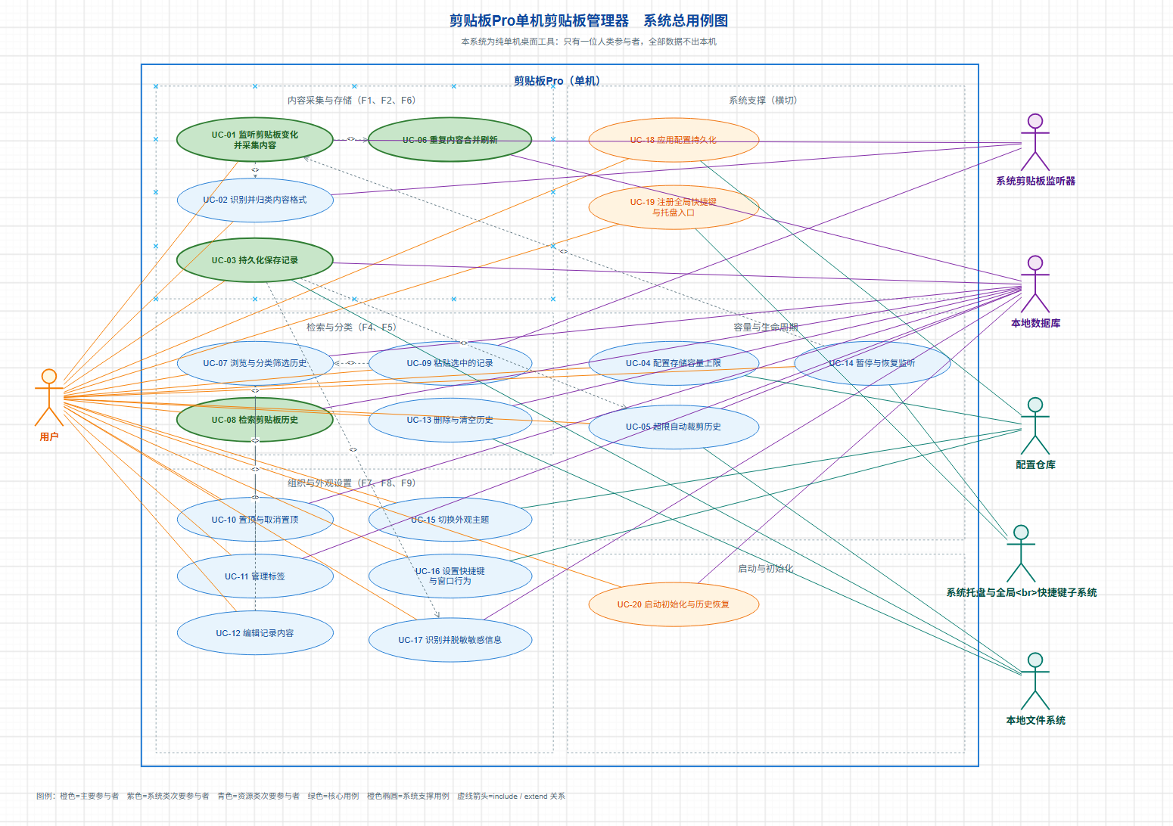
附图 1 系统总用例图（全部 6 个参与者与 20 个用例的整体关系）

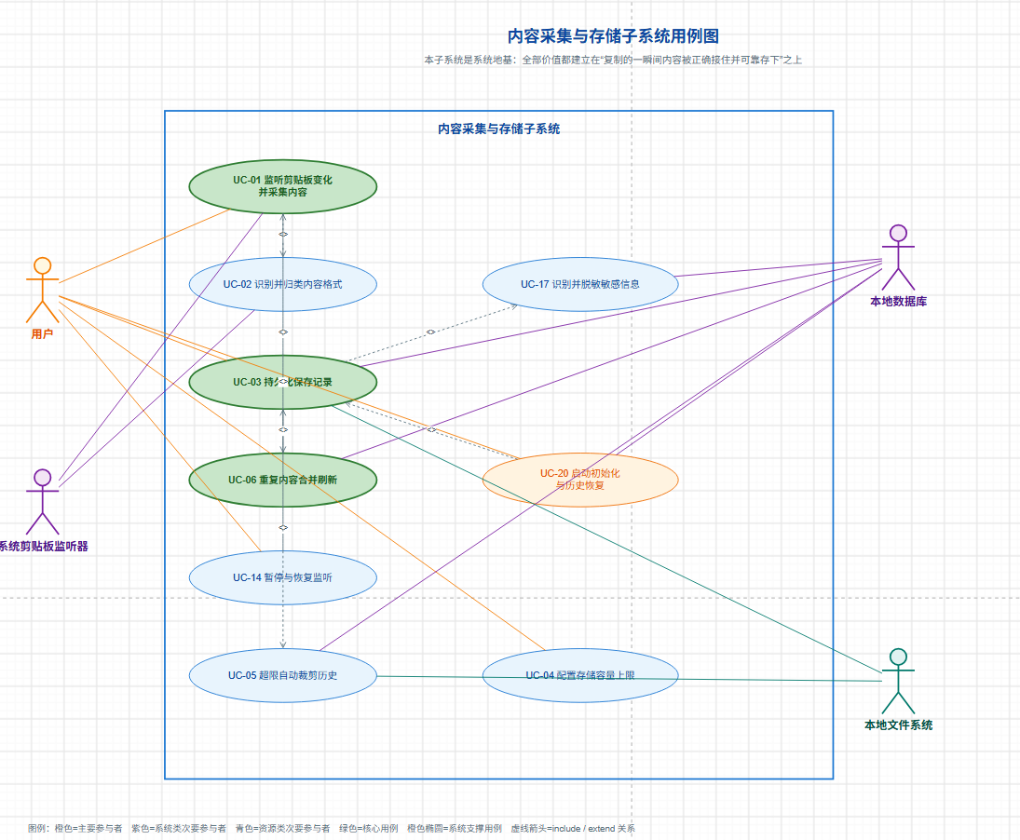
附图 2 内容采集与存储子系统用例图（8 个用例）

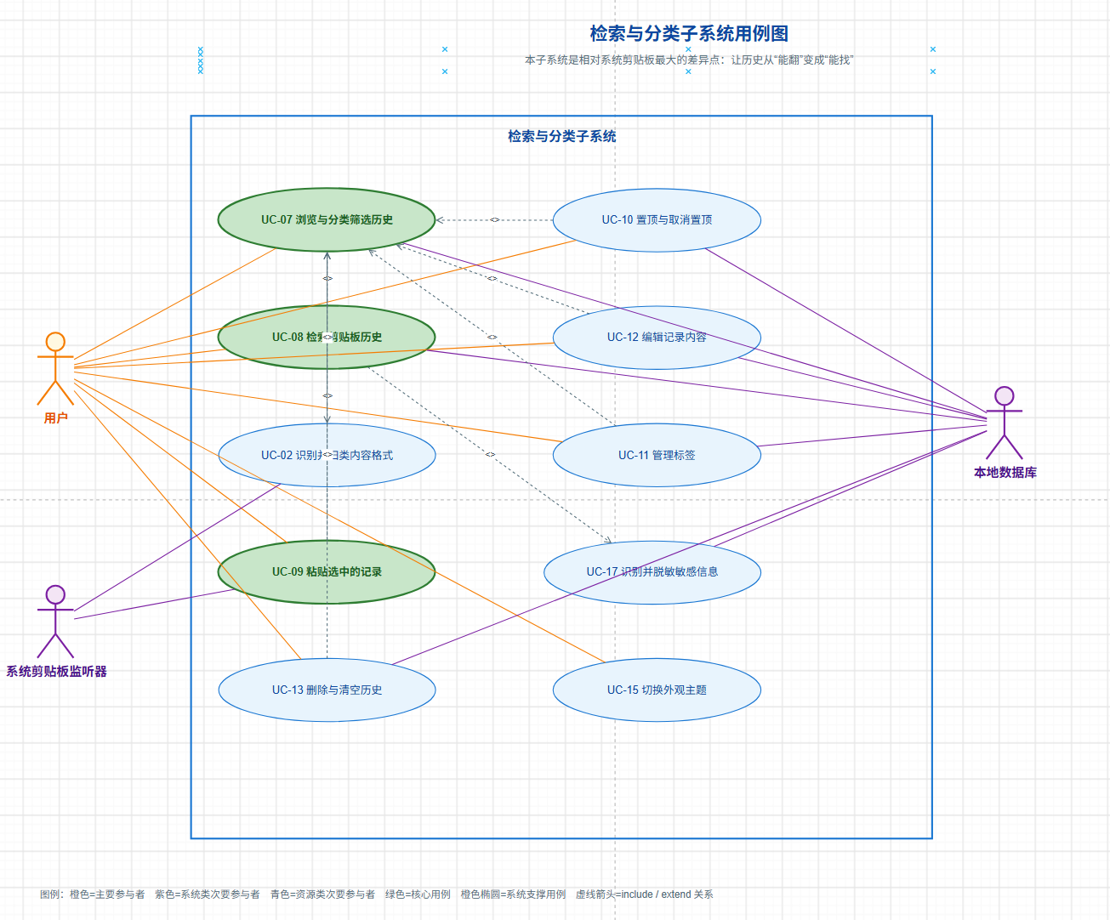
附图 3 检索与分类子系统用例图（10 个用例）

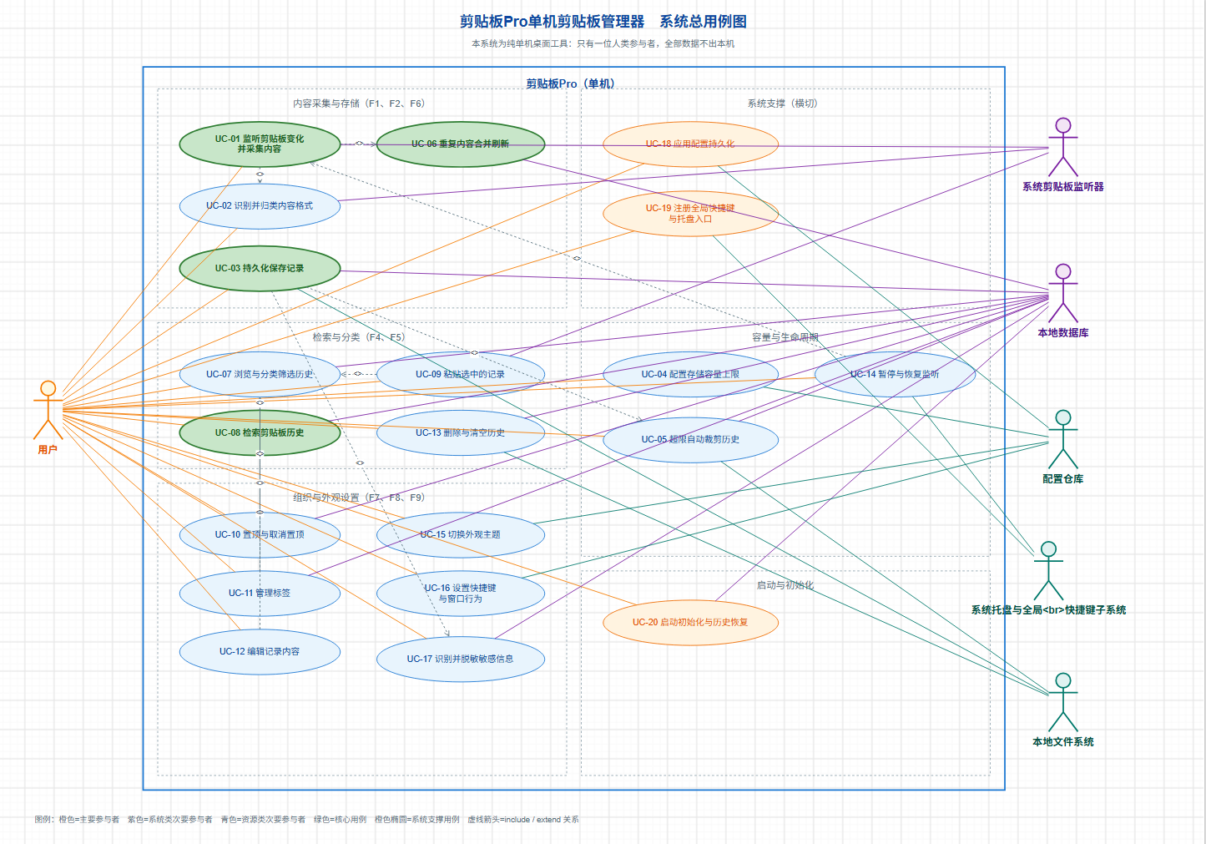
附图 4 组织、外观与隐私设置子系统用例图（14 个用例）

